|  |  |  |  |
| --- | --- | --- | --- |
| **Adı:** |  | **…………………. Ortaokulu** |  |
| **Soyadı:** |  | **………………. Eğitim Öğretim Yılı** | Tarih: ……/……/ 202.. |
| **Sınıfı:** |  | **ARAPÇA** | Aldığı Not |
| **No:** |  | **6. Sınıf 1.Dönem 1. Yazılı / Sınav Soruları** |  |

1. Aşağıda karışık verilen arapça kelimeleri uygun resmin altına yazınız .(3x5:15)

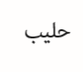

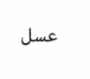



1. Aşağıdaki cümleleri oluş sırasına göre numaralandırınız.(5X4:20)

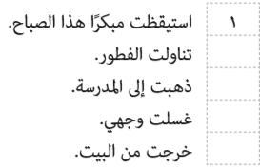

1. Aşağıdaki noktalama işaretlerini uygun kelimelerle eşleştiriniz.(10)

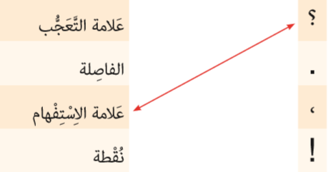

1. Aşağıda verilen munfasıl(ayrı) zamirleri örnekteki gibi muttasıl (bitişik) zamirlere dönüştürünüz.(25 puan)

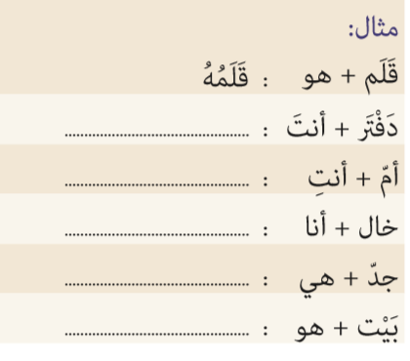

1. Aşağıdaki verilen arapça sayıların altlarına türkçelerini yazınız.(15 puan)

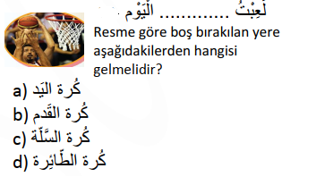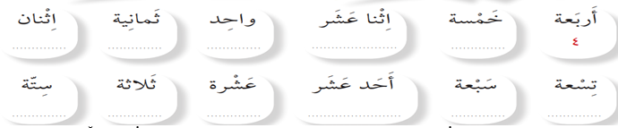

( Şıklı sorular 5x3:15 puan)

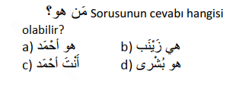 Başarılar Dilerim☺

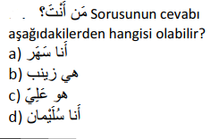

***DİĞER SINAVLAR İÇİN TIKLAYINIZ.***

***DİĞER SINAVLAR İÇİN TIKLAYINIZ.***

